In deze ervaring laat ik zien dat ik aan de volgende taken en indicatoren heb gewerkt:
Taak 1, 1.4 De docent werkt samen met andere docenten in opleiding.
De docent ontvangt en geeft feedback en forward van en aan leraren in opleiding rekening houdend met het ontwikkelingsplan en de taken van de leraar.
Terugblik van de intervisie op je werkplek
Via mijn leerplek heb ik een coachtraining mogen volgen met nog 7 andere docenten uit mijn afdelingsteam. In deze training hebben wij ook 1 uur intervisie gedaan met elkaar. Intervisie is belangrijk zodat het onderwerp van gesprek is door een van mijn collega’s ingebrachte casus. Mijn collega heeft in het kort de situatie beschreven.
Situatie:
Collega heeft een student naar school laten komen voor het voeren van een Exit gesprek. Naast haar en de student was de coördinator van de afdeling ook aanwezig. Tijdens het gesprek ging de student door haar heen praten en vertellen dat hij ruis hoorde en met zijn handen wapperen bij zijn oren. De student was erg dominant/onbeschoft en er viel niet meer mee te communiceren. Collega is het gesprek aangegaan en heeft aangeven dat ze geen fatsoen vindt hebben dat hij door haar heen praat. Ze gaf aan dat dit niet de 1 e keer was dat de student zo op haar reageerde. Student bleef wapperen en overdreven geluiden maken dat hij ruis had. Mijn collega voelde zich niet op haar gemak en vond het geen veilige situatie. De coördinator heeft het gesprek overgenomen en uiteindelijk is er getekend voor het exit formulier.
De vraag van mijn collega is hoe had zij dit kunnen voorkomen en anders kunnen handelen?
We hadden allemaal een wisbordje voor ons en kregen de opdracht om op te schrijven hoe wij zelf hadden gehandeld op deze situatie. Nadat iedereen zijn bordje naar haar had toegedraaid mochten wij een toelichting geven op het geen wat we hadden opgeschreven. Onderstaande waren delen van de antwoorden/feedback die binnen kwamen.
Uit het gesprek stappen, onveilige situatie | Niet bij het gesprek aanwezig willen zijn | Vooraf met coördinator bespreken hoe het gesprek vorm te geven | Start van het gesprek duidelijk uitleggen wat de student komt doen | Uitleggen dat er op een respectvolle wijzen gecommuniceerd moet worden | Rustig blijven

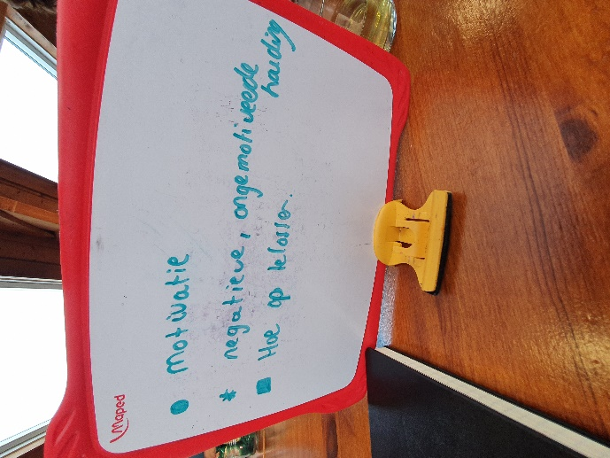
Collega is tot de volgende conclusie gekomen als leermoment voor haarzelf:
Ask-Up & Ask - Forward
Wanneer is mijn grens bereikt en stap ik uit het gesprek?
Wat kan ik een volgende keer anders doen?
En vraag jezelf van te voren af of het verstandig is dit gesprek zelf te willen voeren met een student waar het op persoonlijk vlak niet lekker mee loopt. De verantwoordelijkheid kan ook bij hogere hand liggen waardoor jij jezelf in bescherming kan nemen.
Hoofdstuk 11.4.4 Feedback (Kralingen & Geerts, 2017)

